Anvendelse af webservices på Datafordeleren.
Version 1.1

Versions historik

Dato | Version | Bemærkning | Initialer
14-07-2017  25-08-2017  12-06-2018  14-08-2018 | 0.3  0.8  1.0  1.1 | Dokument oprettet på baggrund af tekniskdok_tilslutningforanvendelseaftjenesteroghaendelser_v.1.5  Dokument tilrettet.  Opdateret til version 1.0  URL til beskrivelse af Token er opdateret | CAELL  MAJEN  CAELL  CAELL

Indhold
Versions historik 1
Introduktion Webservices 3
Opbygning af URL for en webservice 3
Parametre 4
Sikkerheds-parametre 4
Standardparametre 4
Tjenestespecifikke parametre 5
Lister i tjenesteparametre 5
Kvitteringer 5
Token (Ticket) 5
OIOSAML token eller tilsvarende 6
Statuskoder 7
Webservices på selvbetjeningsportalen 8
Fremsøg og se eksisterende tjenester 8
Se detaljer for en tjeneste 9
Abonner på nye versioner af en webservice 10

Introduktion Webservices

Nærværende dokument giver en introduktion til og vejledning i, hvordan man kan anvende webservices som udstilles på Datafordeleren.
Webservices giver anvenderne mulighed for at hente data ved at kalde en service. Datafordeleren understøtter følgende servicetyper:
- WMS: Web Mapping Service
- WFS: Web Feature Service
- WCS: Web Coverage Service
- WMTS: Web Map Tile Service
- TMS: Tile Map Service
- REST: REpresentationel State Transfer
- CSW: Catalog Service for the Web (udstiller metadata)
De følgende afsnit vil primært beskrive REST services. Der vil senere følge tilsvarende information for geodataservices.

Opbygning af URL for en webservice
Når en webservice konfigureres genereres der automatisk en url. Opbygningen af URL’en sker ud fra følgende kriterier, som angives i forbindelse med konfigurationen af webservicen:
- Protokol (http / https)
- Webservicetype (REST, WFS, WMS, WMTS, WCS, TMS)
- Webservicenavn
- Version af webservicen
Strukturen for den genererede url sker i overensstemmelse med følgende skema:
<scheme>://<authority>/<path>/?<parameters>
hvor den automatisk genererede url udgøres af <scheme>, <authority> og <path>.
- <scheme> afgøres af den valgte protokol og vil altid være enten http eller https.
- <authority> udgøres af følgende mønster
<alias>.datafordeler.dk

Når webservicen konfigureres op i Datafordelerens testmiljø, vil <alias> blive valgt ud fra en pulje af tilgængelige aliasser, som er tilknyttet den i konfigurationen valgte webservicetype. Se Listen over aliasser.

- <path> udgøres af følgende mønster

<owner>/<service>/<version>/<metode>

  - <owner> angiver hvilket register der ejer webservicen og sikrer at der tillades navnesammenfald på tjenester på tværs af registre, men ikke inden for det samme register.
  - <service> angiver webservicens navn
  - <version> angiver hvilken version af webservicen der er tale om
  - <metode> skal angives afhængigt af webservicetypen. Ved DAGI-tjenester kan der angives wfs eller wms. For REST tjenester angives der REST.

Parametre
Parametre dækker over både sikkerhedsparametre, standardparametre og tjenestespecifikke parametre.

Sikkerheds-parametre
Datafordeleren understøtter en række sikkerhedsakkreditiver, der hver har et sæt af parametre, som skal medsendes i kald til tjeneste.

Brugernavn/adgangskode
Hvis en anvender vil benytte brugernavn/adgangskode som akkreditiver, skal følgende parametre inkluderes i kald til tjeneste:
- username=<brugernavn for tjenestebruger>
- password=<adgangskode for tjenestebruger>
Det anbefales ikke at sende brugernavn/adgangskode ukrypteret. Derfor bør der altid anvendes https, hvis disse sikkerhedsakkreditiver anvendes.

OCES certifikater
Kald med certifikater skal ikke ske til det ”normale” end-point, men skal gå til et separat end-point specifikt for anvendelse af certifikater. URL vil for disse webservices starter med.
https://certservices.datafordeler.dk/
Eksempel på en certifikat baseret webservice:
https://certservices.datafordeler.dk/DAGI/DAGI/1/rest/DAGI
Eksempel på en certifikat baseret webservice i test-miljø:
https://<endpoint>-certservices.datafordeler.dk/DAGI/DAGI/1/rest/DAGI
Se også Listen over endpoint.

Standardparametre
Der kan anvendes paging for de REST services, der er konfigureret til det. Det angives ved to parametre
page=<xx>
pagesize=<zz>
Antal elementer i resultatsætte returneres ved at angive parameteren count i REST kald:
count=true
REST tjenester kan returnere i både formaterne json og xml. Dette angives med format=json, format=xml eller ved at sætte accept headeren til "application/json" eller "application/xml".
jsonpCallback: jsonp kan anvendes ved at angive jsonpCallback=xxx.

Tjenestespecifikke parametre
De tjenestespecifikke parametre for REST baserede webservices kan tilgås i webservice katalogerne for de enkelte registre.

Lister i tjenesteparametre
Nogle tjenester accepterer at en parameter består af en liste af værdier. For de REST baserede webservices er dette understøttet ved at de enkelte værdier i listen adskilles af et ”|”-tegn (pipe karakter). Eksempel med 4 værdier i en liste til en parameter:
Værdi1|Værdi2|Værdi3|Værdi4

Kvitteringer
Webservices kan i Datafordeleren konfigureres til at kræve kvitteringer fra anvenderen. Alle forespørgsler til en webservice vil returnere en response-header med kvitteringsID ( receipt id) og kaldet DataDistributor.ReceiptId.
To acknowledge the receipt, a second POST request must be send to the receipt service:
https://<endpoint>.datafordeler.dk/system/receipt/1/rest?username=xxx&password=yyy
med en request body der ser ud som (json eksempel):
{ "ReceiptId":"zzz" }
hvor “zzz” angiver kvitteringsID.

Token (Ticket)
Det anbefales at anvende tickets som alternativ til brugerid og password, hvis en URL skal overdrages til tredje part. For eksempel hvis et website vil vise et kort fra Datafordeleren. Det skal bemærkes, at dette afsnit beskriver anvendelse af Datafordelerens egen Token Server, og det ikke er den fællesoffentlige Token service fra NemLog-in (Nemlog-in STS - Security Token Service).
How to get a ticket and use it
A data-user can get a ticket by calling this service: https://<endpoint>.datafordeler.dk/system/getticket/1/custom?service=xxx&username=yyy&password=zzz
The xxx is replaced by the service path, yyy by the username and zzz the password. To get a ticket for this service https:// <endpoint>.datafordeler.dk/GeoDK/topo_skaermkort/1/wms, the user should make xxx = GeoDK/topo_skaermkort/1/wms:
https://<endpoint>.datafordeler.dk/system/getticket/1/custom?service=GeoDK/topo_skaermkort/1/wms&username=yyy&password=zzz
How to use the ticket
A ticket is added to the service URL: &ticket=ttt
The full URL for a service:
https://<endpoint>.datafordeler.dk/GeoDK/topo_skaermkort/1/wms/?service=WMS&version=1.3.0&LAYERS=dtk_skaermkort&FORMAT=IMAGE/PNG&REQUEST=GetMap&STYLES=&CRS=EPSG:25832&WIDTH=800&HEIGHT=545&BBOX=196364,5952066,923636,6447934&ticket=ttt

OIOSAML token eller tilsvarende
To use SAML2 authentication you first acquire a SAML2 token from the authentication server and then provide this token to resource server in an authentication header.
The following code show how this is done in C# .NET. Where username is replaces xxx and password replaces yyy.

string ADFS_URL = "https://fs.datafordeler.dk/adfs/services/trust/13/usernamemixed";
string REALM = "urn:dk:kmd:dd:value:sp:switchboard:knownuser";
string USER_NAME = "dfdprod01.sys\\xxx";
string PASSWORD = "yyy";
Uri BASE_ADDRESS = new Uri("https://services.datafordeler.dk");
string REQUEST_URI
= "/GeoDK/topo_skaermkort/1/wms/?service=WMS&version=1.3.0&LAYERS=dtk_skaermkort&FORMAT=IMAGE/PNG&REQUEST=GetMap&STYLES=&CRS=EPSG:25832&WIDTH=800&HEIGHT=545&BBOX=196364,5952066,923636,6447934&hest100=10";

//Get SAML2 token
GenericXmlSecurityToken saml2Token;

using (var factory = new WSTrustChannelFactory(new UserNameWSTrustBinding(), ADFS_URL))
{
factory.TrustVersion = TrustVersion.WSTrust13;

factory.Credentials.UserName.UserName = USER_NAME;
factory.Credentials.UserName.Password = PASSWORD;

RequestSecurityToken rst = new RequestSecurityToken
{
RequestType = RequestTypes.Issue,
AppliesTo = new EndpointReference(REALM),
KeyType = KeyTypes.Bearer,
TokenType = "urn:oasis:names:tc:SAML:2.0:assertion",
};

IWSTrustChannelContract channel = factory.CreateChannel();
saml2Token = channel.Issue(rst) as GenericXmlSecurityToken;
}

//Convert token
string saml2TokenBase64 =
Convert.ToBase64String(
System.Text.Encoding.UTF8.GetBytes(saml2Token.TokenXml.OuterXml.ToCharArray()));

//request a resource with the token
HttpClient client = new HttpClient();
client.DefaultRequestHeaders.Authorization
= new AuthenticationHeaderValue("Bearer", saml2TokenBase64);
client.BaseAddress = BASE_ADDRESS;
HttpResponseMessage httpResponseMessage = await client.GetAsync(REQUEST_URI);

Statuskoder
Datafordeleren returnerer standard http statuskoder:
Statuskode | Statusbesked | Beskrivelse
200 | OK | Standard response for successful HTTP requests. The actual response will depend on the request method used. In a GET request, the response will contain an entity corresponding to the requested resource. In a POST request, the response will contain an entity describing or containing the result of the action.
204 | No Content | The server successfully processed the request and is not returning any content.
400 | Bad Request | The server cannot or will not process the request due to an apparent client error (e.g., malformed request syntax, too large size, invalid request message framing, or deceptive request routing).
401 | Unauthorized | Authentication is required and has failed or has not yet been provided. The response must include a WWW-Authenticate header field containing a challenge applicable to the requested resource.
403 | Forbidden | The request was valid, but the server is refusing action. The user might not have the necessary permissions for a resource.
404 | Not Found | The requested resource could not be found but may be available in the future. Subsequent requests by the client are permissible.
405 | Method Not Allowed | A request method is not supported for the requested resource; for example, a GET request on a form that requires data to be presented via POST, or a PUT request on a read-only resource.
500 | Internal Server Error | A generic error message, given when an unexpected condition was encountered and no more specific message is suitable.[

Bemærk: OGC standarderne kan afvige fra http protokollen, og Datafordeleren følger OGC standarderne for OGC protokollerne.

Webservices på selvbetjeningsportalen
I det følgende afsnit vil vi beskrive, hvordan webservices tilgås i Datafordelerens selvbetjeningsportal.

Fremsøg og se eksisterende tjenester
I det følgende beskrives, hvorledes du fremsøger og ser eksisterende tjenester.
- Du er logget på selvbetjeningsportalen med en webbruger
- Vælg menupunktet Tjenester.
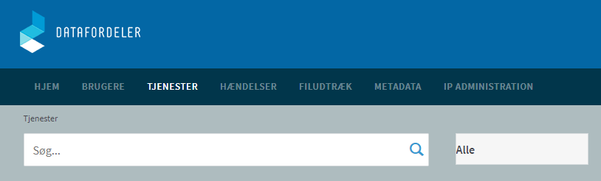
- Afgræns listen af tjenester ved at filtrere på register og/eller søge på tjenestenavn
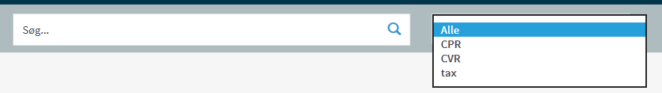
- De fundne tjenester vises i resultatlisten. Hvert søgeresultat vises i en linje med navn for tjenesten. Tjenester af typen Filudtræk hhv. Hændelse vises ved, at der står (Hændelse) henholdsvis (Filudtræk) bag ved navnet. Tjenester uden type i parentes er webservices.

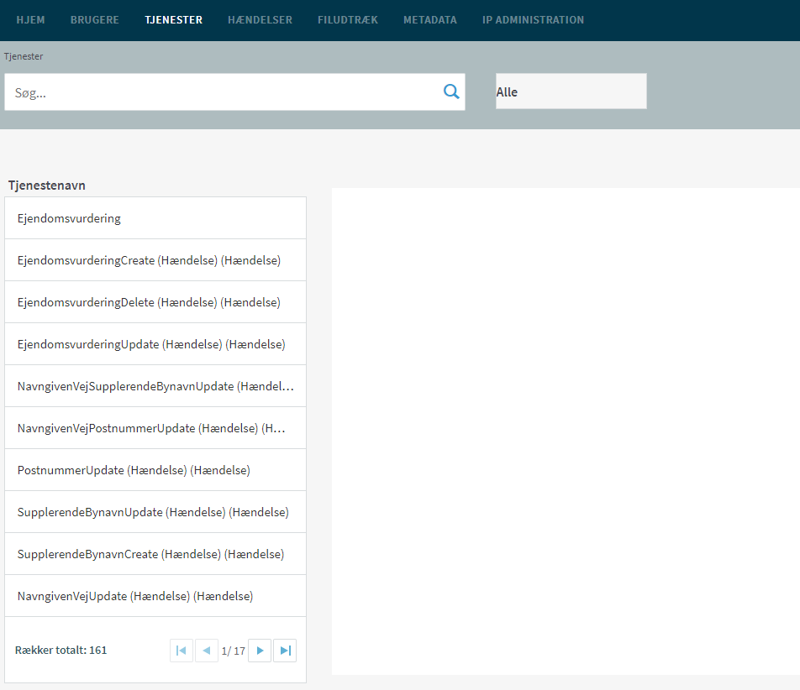
- Søgeresultatet har sideopdeling, og hvis der er fundet mange søgeresultater, kan man steppe igennem disse via sideopdelingsfaciliteten.

Se detaljer for en tjeneste
I det følgende beskrives, hvordan du kan se detaljer for en given webservice.
- Du har udført en søgning på tjenester.
- Vælg den ønskede webservice i resultatlisten.
- Detaljer for webservicen vises i højre side, og den valgte webservice bliver highlightet i resultatlisten.

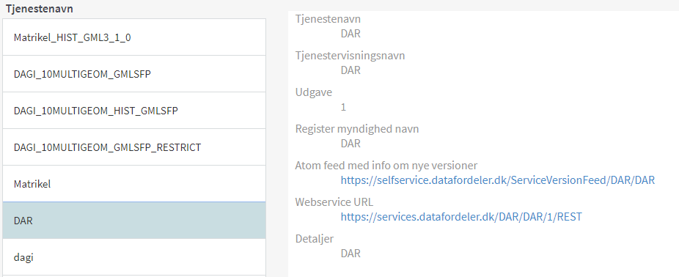
Følgende detaljer vises for en webservice:
Feltnavn | Beskrivelse
Tjenestenavn | Teknisk navn for tjenesten
Visningsnavn | Brugervendt navn for tjenesten
Udgave | Version
Registermyndighedens navn | Bemærk, at det pt. er navn på registeret, der bliver vist, og IKKE Registermyndigheden.
Atom feed med info om nye versioner | Oplysninger om ATOM feed for tjenesten, som kan benyttes til at oprette et abonnement (se næste afsnit). På den måde er det muligt at modtage informationer om den givne tjeneste.
Webservice URL | Angiver den URL, der skal benyttes for at tilgå tjenesten.
Detaljer | Beskrivelse og yderligere detaljer for tjenesten.

Abonner på nye versioner af en webservice
Som webbruger har du mulighed for at blive adviseret, når en ny version af en given webservice publiceres. Du kan finde oplysninger om ATOM feeds under detaljevisningen.
- Kopierer webservicens Feed webadresse til udklipsholderen fra detaljevisningen
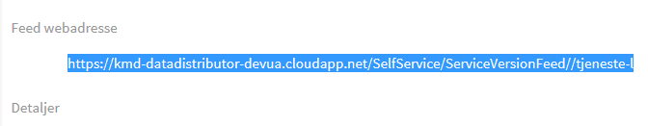
- Opret et feed-abonnement, for eksempel ved at tilføje et ny feed med angivelse af webservicens Feed webadresse i Microsoft Outlook eller anden applikation
- Du har nu opsat et feed abonnement og vil blive adviseret, når en ny version af webservicen publiceres.

